Путешествие в мир живописи по «Пушкинской карте»
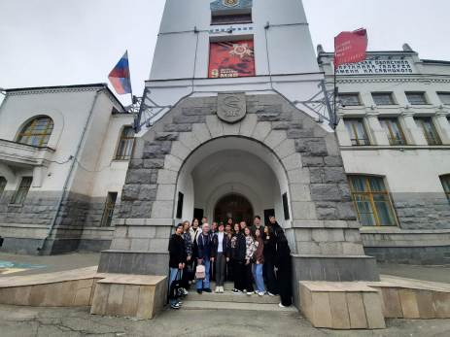

10 мая учащиеся школы с. Бестянка в рамках регионального проекта «Культурная суббота» побывали на обзорной экскурсии по основной экспозиции Пензенской картинной галереи. Используя Пушкинскую карту, школьники посетили музей бесплатно.
Они познакомились с классикой западноевропейского и русского искусства. В коллекции галереи - более 28 тысяч произведений, в их числе картины Ф. Рокотова, Д. Левицкого, И. Репина, И. Айвазовского, И. Шишкина, А. Саврасова, И. Левитана, А. Куинджи, К. Коровина, А. Лентулова. Представлена экспозиция русской иконы и церковного искусства XVII–XIX вв.
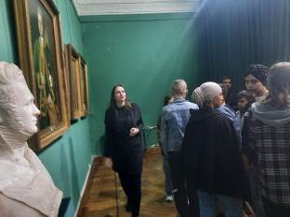
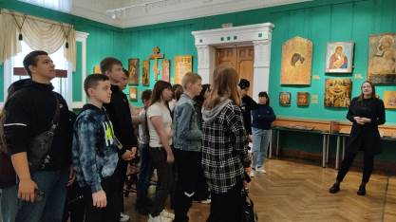
Путешествие в мир живописи получилось познавательным и увлекательным, помогло учащимся расширить исторический кругозор и глубже прочувствовать собственную историю.
